Реферат на тему
Эволюция звезд
Ученицы 9 класса «Б» Лепешенкова Ульяна
Научный руководитель: Наумов А.Л.

Оглавление

Введение…………………………………………………………………………...3

Глава 1. ……………………………………………………..………….………….5
1.1 Что такое звезда?….……………………………………………………5
1.2 Характеристики звезд………….………………………………………5
1.1.1 Звездная величина...………………………………………………….5
1.1.2 Цвет……...…………………………………………………………….6
1.1.3 Расстояние…………………………………………………………….7
1.1.4 Масса………………………………………………………………….7
1.3 Диаграмма Герцшпрунга – Рассела …………………………………..8

Глава 2. ……………….……………………………..………………………….....9
2.1 Эволюция звезд…………………………….…………………………...9
2.2 Будущее Солнца…………………..….……………………………...12

Заключение …………………………………………………………………..…..13

Список литературы …………………….…………………………………..........14
Введение
На протяжении всего существования человеческой цивилизации звездное небо всегда приковывало взгляды людей. С развитием человечества звездный небосклон приобретал все большее практическое значение. С его помощью определялось местоположение, направление пути, счет времени и многое другое. По мере продвижения в изучении звездного неба начали появляться различные термины и определения. Так появился термин «небесное тело». К небесным телам можно отнести очень широкий перечень, от планет и метеоритов, до астероидов и звезд. В своей работе я хочу подробнее остановиться на звездах и их эволюции.
Несмотря на уже, казалось бы, огромные знания о звездах, их изучение приводит к более глубокому пониманию состояния и поведения материи в звездах, позволяет прогнозировать пути их эволюции. Жизнь на нашей планете возможна благодаря Солнцу, ближайшей к нам звезде, поэтому нам так важно знать, что будет с Солнцем в будущем. Эволюция звезд является одной из основных тем в астрономии. Хотя люди наблюдают за звездами с давних времен, многие вопросы до сих пор остаются нерешенными. К тому же, из школьной программы исключен предмет «Астрономия», поэтому моя работа может быть актуальна для учащихся, которые хотят узнать больше о звездах.
Цель моей работы - в простой и доступной форме рассказать про эволюцию звезд. Рассказать, что такое звезды, как они рождаются, живут и умирают. Я попытаюсь рассмотреть разные виды звезд, их характеристики и классификацию. Реферат покажет необходимость исследования звездного пространства для понимания процессов, происходящих в нашей планетной системе. Кроме этого, материал, изложенный в реферате, возможно, сможет заинтересовать читателей и подвигнуть их на более детальное изучение эволюции звезд, да и всей «звездной жизни» в целом.
Логически реферат разделен на две части. В первой главе содержится информация относительно классификации звезд и их характеристик. Вторая глава посвящена этапам эволюции звезд в целом и Солнца в частности.
Глава 1
Что такое звезда?
Звезда – «массивный самосветящийся газовый шар».
Звезды существуют благодаря силе гравитации, которая удерживает газ от быстрого расширения. Звёзды образуются в результате гравитационного сжатия из газово-пылевой среды (водорода и гелия). Температура веществ на поверхности звезд превышает тысячу кельвинов, а в их недрах измеряется миллионами. При высоких температурах во внутренних областях звезд происходят термоядерные реакции превращения водорода в гелий, в результате чего выделяется энергия. Поскольку большая часть светящегося вещества заключена в звездах, их часто называют главными телами Вселенной.
Невооружённым взглядом мы можем увидеть на небе около шести тысяч звёзд, по три тысячи в каждом полушарии.
Характеристики звезд
Звездная величина
Когда человек смотрит на звездное небо, первое, что он замечает, это яркость (то есть блеск) звезд. И у разных звезд яркость различается. Блеск звезд принято оценивать в звездных величинах. Звездная величина - это числовая характеристика яркости небесных светил. Чем больше значение звёздной величины, тем более тусклой нам кажется звезда, и наоборот (звезды 1-й величины – самые яркие, 6-й – самые тусклые). Звёздная величина зависит от физических характеристик звезды, таких как ее светимость и расстояние до нее.
К другим характеристикам звезды можно отнести светимость, расстояние до звезды, цвет, температуру, размер и массу. Рассмотрим некоторые из них.
Цвет
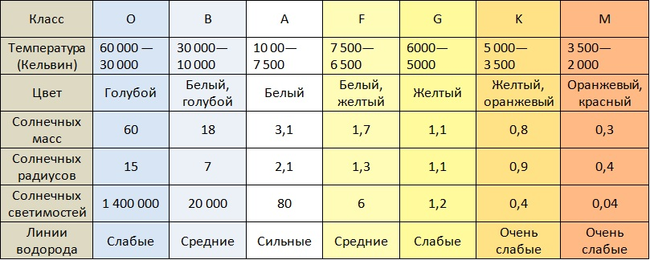
Цвет звезд – одна из легко измеряемых характеристик. Невооруженным взглядом человек способен определить цвет звезды лишь очень грубо, поэтому существуют фотографические и фотоэлектрические приемники излучения, с помощью которых можно получить более точную оценку. В Гарвардской обсерватории в начале XX века разработали спектральную классификацию звезд. В ней выделили несколько классов, обозначенных латинскими буквами (O, B, A, F, G, K, M). Каждый класс подразделяется на десять подклассов, которые обозначаются цифрами от нуля до девяти, ставящимися после буквы класса. Это необходимо для более точной характеристики.
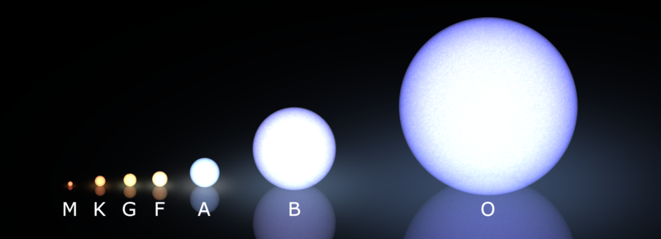
Рис. 1, 2. Спектральная классификация звезд
Расстояние
Расстояние до звезды можно вычислить косвенным путем, проще всего – методом параллаксов. Данный метод был опробован еще в 16-м веке. Но угломерные инструменты, существовавшие в то время, не были достаточно точны для проведения расчетов, поэтому метод параллаксов стал активно использоваться лишь в 19 веке. Этот метод часто используют в современной геодезии (геодезия – наука, которая занимается измерением земельных площадей, а также формами и размерами Земли) и при измерениях на Земле называют его триангуляцией. «Нужно измерить направление на звезду с двух концов известного отрезка (базиса), а затем рассчитать размеры треугольника, образованного концами отрезка и удаленной звездой». Так как в треугольнике известна одна сторона, то есть базис, и два прилежащих угла, это можно сделать. Чем больше базис, тем точнее измерение. Чтобы ошибки измерения не превосходили измеряемую величину, длина базиса должна быть больше размеров земного шара, так как расстояния до звезд очень велики. Если провести два наблюдения одной и той же звезды с интервалом в несколько месяцев, то окажется, что звезда рассматривается с разных точек земной орбиты, а это уже порядочный базис. Звезда немного сместится на фоне более далеких звезд, изменится направление на нее. Это смещение называют параллактическим, а угол, на который сместилась звезда — параллаксом. Параллаксы даже самых близких звезд очень маленькие, меньше 1-й секунды.
Масса
Массу можно оценить множеством способов, однако прямые оценки могут быть сделаны лишь с помощью закона всемирного тяготения. Остальные способы вычисления считаются косвенными, так как они строятся на анализе характеристик звезд, которые связаны с массой. У многих звезд масса напрямую связана со светимостью (светимость —энергия, которую излучает звезда в единицу времени). Чем выше светимость, тем больше масса. Однако эта зависимость нелинейная: если увеличить массу вдвое светимость возрастет более чем в 10 раз. По массе звезды могут различаться от нескольких десятков до 0.1 массы Солнца. Это намного меньше, чем по размерам (в сотни тысяч) или по светимости (более миллиарда раз).
Диаграмма Герцшпрунга – Рассела
Разобраться в классификации звезд можно благодаря диаграмме Герцшпрунга – Рассела. В 1910 году ее предложили Э. Герцшпрунг и Г. Рассел независимо друг от друга. Диаграмма показывает зависимость между температурой поверхности звезды, ее светимостью, спектральным классом и абсолютной звездной величиной.
Рис. 3. Диаграмма Герцшпрунга – Рассела
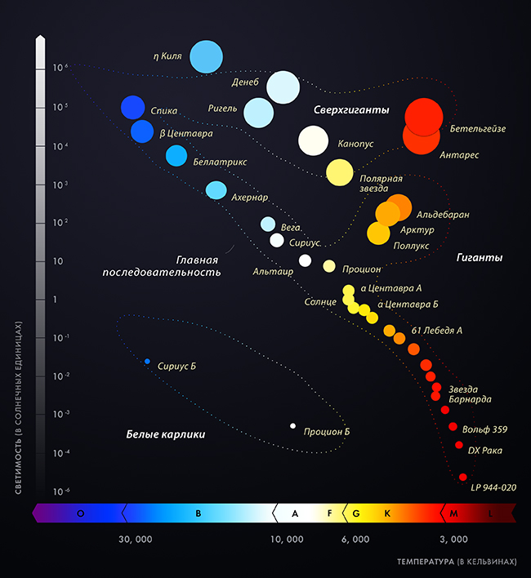

Глава 2
Эволюция звезд
Звезды начинают свою эволюцию в огромном молекулярном облаке, которое также называют звездной колыбелью. Плотность молекулярного облака – около 1000000 молекул на см³. Размер такого облака – от пятидесяти до трехсот световых лет в поперечнике, а масса больше массы Солнца в 100 000—10 000 000 раз. Любые неоднородности в силах, которые действуют на массу облака, могут запустить процесс звездообразования. Факторами, приводящими к образованию звезд, может стать столкновение двух облаков, взрыв близлежащей сверхновой звезды, столкновение галактик.
Период существования звезд, во время которого внутри них проходят ядерные реакции, называется главная последовательность. Большая часть звезд находится на главной последовательности, так как это самый длинный отрезок жизни звезды. В этот период у звезды может незначительно меняться яркость и температура. Продолжительность такого периода связана с массой звезды. Чем больше масса, тем он короче, чем меньше, тем длиннее. Небольшие звезды вроде Солнца могут сиять миллиарды лет, в то время как большие – лишь несколько сотен тысяч лет.
На разных этапах эволюции звезды подразделяют на звезды гиганты, звезды карлики и нормальные звезды. Нормальные звезды – это звезды главной последовательности. Иногда их еще называют желтыми карликами.
Красные гиганты – звезды, запасы водорода в которых истощаются и гелий начинает преобразовываться в другие элементы. Красные гиганты обычно красноватого или оранжевого цвета. Внутренняя температура ядра повышается, что приводит к коллапсу звезды. Она приобретает красный цвет благодаря тому, что внешняя поверхность расширяется и остывает. Размеры красных гигантов в сотни раз больше обычных звезд.
Звезды карлики - противоположность гигантов. Существует несколько подвидов звезд карликов.
Белыми карликами звезды становятся после прохождения стадии красного гиганта. У звезды не остается топлива, и она выделяет часть своей материи в космос, тем самым образуя планетарную туманность. Остается мертвое ядро, ядерная реакция в котором невозможна. Какое-то время оно сияет благодаря оставшейся энергии, затем ядро остывает и превращается в черного карлика. Температура белых карликов больше 100000 градусов. Белые карлики очень плотные, и хотя их размер не превышает размера Земли, их масса может достигать массы Солнца.
Черные карлики – остывшие белые карлики, конечная стадия их эволюции.
Коричневые карлики (также называемые субзвездами) – темные сгустки материи, не излучающие ни тепла, ни света. Если протозвезда (звезда на завершающем этапе своего формирования) не достигнет определенной массы, чтобы начать ядерные процессы, она быстро погаснет. Оставшийся шар, слишком большой для планеты и слишком маленький для звезды, и есть коричневый карлик.
Субкоричневые карлики или коричневые субкарлики — холодные формирования, масса которых меньше массы коричневых карликов. Их принято считать планетами.
Красные карлики – звезды, имеющие спектральный класс М или К. Их диаметр и масса не больше трети солнечной. Они остаются на главной последовательности от десятков миллиардов до десятков триллионов лет. После того, как в их ядрах прекратятся термоядерные реакции, они будут постепенно остывать, продолжая слабо излучать в инфракрасном и микроволновом диапазонах электромагнитного спектра.
Существует еще несколько продуктов эволюции звезд:
Нейтронные звезды – звезды, состоящие в основном из нейтронов, которые плотно сжаты силами гравитации. Такие звезды часто представляют собой пульсары. Их размер составляет десять-двадцать километров в диаметре (гораздо меньше белых карликов), а масса – около 1,5 солнечных.
Новые звезды - звезды, светимость которых резко увеличивается в несколько тысяч раз. Новая звезда - двойная система, состоящая из звезды, находящейся на главной последовательности и белого карлика. Газ в таких системах постепенно перетекает со звезды на белый карлик и взрывается там, тем самым вызывая вспышку светимости.
Сверхновые звезды – звезды, заканчивающие свою эволюцию взрывом, вспышка при котором часто может быть больше, чем при возникновении новой звезды.
Цефеиды – звезды с переменной светимостью. Обычно они изменяют свою светимость в начале жизни и в её конце.
Многие звёзды являются частью звёздных систем. Системы из двух звёзд, гравитационно-связанные между собой, называют двойными звездами. Они вращаются вокруг одного центра масс. Почти половина звёзд нашей галактики имеют пару, хотя визуально они выглядят, как отдельные звезды.
Будущее Солнца
В настоящий момент Солнце находится на главной последовательности. Оно расходует около 600 миллионов тонн водорода в секунду. Запасов ядерного топлива хватит еще на пять миллиардов лет, после чего солнечное ядро будет сжиматься, выделяя тепло, а внешние оболочки начнут расширяться. Солнце будет расходовать в сотни раз больше водорода. Сначала расплавятся Меркурий и Венера, затем – Земля. К этому моменту на ней уже не будет жизни, так как температура и уровень солнечной радиации будут слишком высоки. Солнце станет красным гигантом, его температура достигнет 1000000 Кельвинов. Через миллиарды лет Солнце остынет и станет белым карликом.
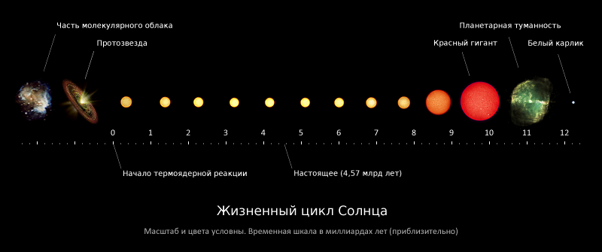
Рис. 4. Жизненный цикл Солнца

Заключение
В ходе работы было рассказано о классификации звезд, их характеристиках, эволюции звезд и будущем Солнца. Можно сказать, что исследовательские цель и задачи были выполнены.
В заключение хочется сказать, что изучение звезд позволяет прогнозировать пути их эволюции. Благодаря этому мы знаем, что произойдет с Солнцем и с нашей планетой в будущем.

Список используемой литературы
- «Энциклопедия для детей. Т. 8. Астрономия», Москва, 1997 год.
- «Занимательная астрономия», Перельман. Я. Н., Москва, 1949 год.
- https://ru.wikipedia.org/wiki/%D0%97%D0%B2%D0%B5%D0%B7%D0%B4%D0%B0
- http://www.astronet.ru/

Засов А. В. Звезда. http://www.astronet.ru/db/msg/1162211
Энциклопедия для детей. Т. 8. Астрономия. С. 399.

